Постановка задачи
Целью курсовой работы является создание модели вычислительной системы (ВС) или ее части на некотором уровне детализации, описывающей и имитирующей ее структуру и функциональность.
Каждый реальный объект (реальная ВС) обладает бесконечной сложностью, множеством характеристик, внутренних и внешних связей. Модель есть приближенное описание объекта с целью получения требуемых результатов с определенной точностью и достоверностью.
При необходимости исследования поведенческих характеристик ВС в процессе исследования выгодно использовать не сам объект, а его модель. Степень приближения модели к описываемому объекту может быть различной и зависит от требований задачи.
Существуют различные типы моделей:
- Аналитические (математические) модели
- Аналоговые модели
- Физические модели
- Имитационные модели
Последний тип моделей является предметом нашего изучения.
Одним из подходов к построению имитационной модели является построение ее в виде системы массового обслуживания (СМО), с характерной для СМО терминологией: источник, буфер, прибор, диспетчер, заявка (требование).
Существуют два подхода к построению моделирующего алгоритма:

Принцип Δt
Универсальный метод построения моделирующего алгоритма, когда состояние объекта проверяется через фиксированный интервал модельного времени. Суть его заключается в следующем: в каждый

момент времени
ti = ti−1 + Δti−1
получают приближенные значения

характеристик исследуемого объекта. Δt можно получить детерминированным способом.
Основной критерий выбора Δt — он должен быть настолько мал, чтобы не пропустить событие в моделируемой системе, которое должно быть учтено при выбранной детальности моделирования. Метод неэффективен, т.к. постоянно проверяет состояние объектов моделирования, не изменяющихся при этом, особенно при малых Δt.

Принцип особых состояний.
При исследовании реальной системы интервалы, в которых состояние ее не меняется, не представляют интереса. Имеют значение только переходы системы из одного состояния в другое в некоторые моменты времени. Эти переходы определяются особыми состояниями или событиями.
Рассмотрим некоторые типы особых событий, которые изменяют состояние системы:
- Поступление заявки в СМО (момент генерации заявки источником).
- Освобождение прибора (готовность прибора взять заявку на обслуживание).
- Окончание процесса моделирования.
Использование принципа особых событий для построения имитационной модели наиболее эффективно. В настоящей курсовой работе предлагается использовать именно этом принцип.

Формализованная схема и описание СМО.

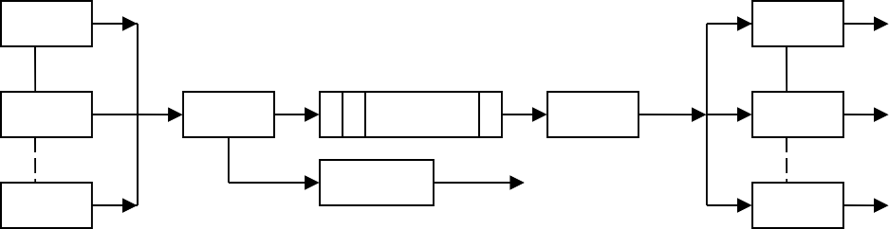
И1
П1
И2
ДП
БП
ДВ
П2
Иn
отказ
Пn

Здесь Иi (i= 1..n) – источник заявок, который генерирует заявки, а все вместе n источников создают входной поток заявок в систему.
Каждая заявка приходит в СМО со своими характеристиками.
Это Т_{вх} – время генерации заявки (время поступления её в СМО) и номер заявки составленный из номера источника, сгенерировавшего заявку, и порядкового номера заявки от этого источника. Например, (2.3) – третья заявка от второго источника.
П — приборы, которые обслуживают заявки и создают выходной поток заявок после обслуживания.
БП — буферная память (место для хранения очереди заявок).
В общей памяти хранятся заявки от различных источников. Порядок их записи в БП определяется только дисциплиной буферизации.
ДП — диспетчер постановки заявок.
ДВ — диспетчер выбора заявок.

11. | ИБ | ИЗ1 | ПЗ2 | Д10З3 | Д10О3 | Д2П1 | Д2Б2 | ОР1 | ОД2
Источники:
ИБ – бесконечный источник;
И31 – пуассоновский закон распределения заявок;

Приборы:
П32 – равномерный закон распределения времени обслуживания;

Описание дисциплин постановки и выбора:
Дисциплина буферизации:
Д1033 – постановка заявки в очередь на первое от начала свободное место;
Дисциплина отказа:
Д10O3 – Заявка, раньше других вставшая в буфер получает отказ, уходит из системы и на её место встает пришедшая заявка; Дисциплина постановки на обслуживание:
Д2П1 – выбор прибора по кольцу;

Д2Б2 – приоритет по номеру источника, по одной заявке(среди заявок одного приоритета имеет смысл выбирать последнюю поступившую);

Виды отображения результатов работы программной модели: Динамическое отражение результатов:
ОД2 – календарь событий, буфер и текущее состояние; Отражение результатов после сбора статистики:
ОР1 – графики по значениям параметров.

Пример временной диаграммы функционирования системы

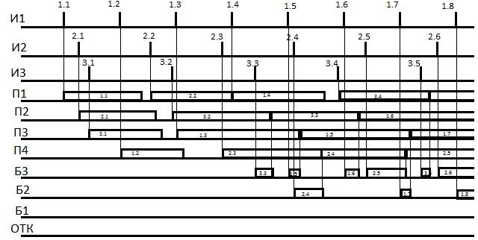

Пример технической системы (ВС или части ВС), удовлетворяющей формализованному описанию

Техническая система | Система сбора данных об окружающей  среде.

Источники | Источниками являются датчики, каждый из которых собирает информацию о температуре, атмосферном давлении и силе ветра.  Датчики посылают информацию на обработку в виде сетевого пакета размером 64 Кбайт. В целях снижения нагрузки на устройства обработки данных информация посылается лишь при отклонении одной из измеряемых величин более чем на 1 %.  Количество датчиков может быть от 4 до  10. Желательно получать и обрабатывать информацию с  максимального числа датчиков.
Приборы | Приборами являются ЭВМ, которые получают и обрабатывают информацию с датчиков. Полученные данные передаются на устройство отображения, а также записываются в базу данных для  статистического анализа.
Буфер | Буфером является буфер сетевого коммутатора, который в базовой конфигурации составляет 640 Кбайт (10 заявок), но может быть наращен до  2 Мбайт (32 заявки) с шагом 64 Кб.
Дисциплина постановки в  буфер | В порядке поступления, ни один из  датчиков не имеет приоритета.
Дисциплина выбора из буфера | LIFO, т.к. самая последняя информация является наиболее важной, т.к. показывает состояние параметров в  последний момент времени.

